广州大学城投资经营管理有限公司
3#冷站玻璃窗改造工程
竞选文件
- 项目基本情况
- 项目名称：3#冷站玻璃窗改造工程
- 项目地点：广州大学城3#站
- 采购限价：人民币1.5万元（投标报价超过采购限价为无效投标）。
- 项目概况
3#冷站二楼设备层因检修需要吊装设备进出，目前窗户已被拆除作为吊装口，为保持建筑物外观并方便日后继续检修吊装，该处窗户需恢复并做成可拆卸式。
注：本文件中甲方特指采购人，乙方特指中标单位。
- 合格投标人资格要求
- 必须是具有独立承担民事责任能力、在中华人民共和国境内注册的法人，按国家法律经营。
- 具备有效的工商营业执照、企业法人组织机构代码证书、税务登记证书（或三证合一）。
- 已办理合法税务登记，具有开具相应增值税专用发票资格。
- 具备以下其中一种资质：
- 建筑装修装饰工程专业承包贰级或以上资质。
- 建筑工程施工总承包叁级或以上资质：
- 投标人近3年内(2019年1月1日至今) 完成过质量合格的类似项目业绩（需提供合同和验收报告等相关证明材料复印件，完成时间以竣工验收时间为准。
- 不接受联合体报价。
- 项目内容及要求
- 施工内容
1. 制作安装铝合金玻璃窗，大小约2.6*3.6m。
2. 拆除塑钢门，恢复为塑钢玻璃窗，大小约1.3*2.4。
3. 恢复室内窗边栏杆，做成活动型。
4. 其它：窗户中间钢梁除锈防腐，窗户顶部安装辅助挂钩。
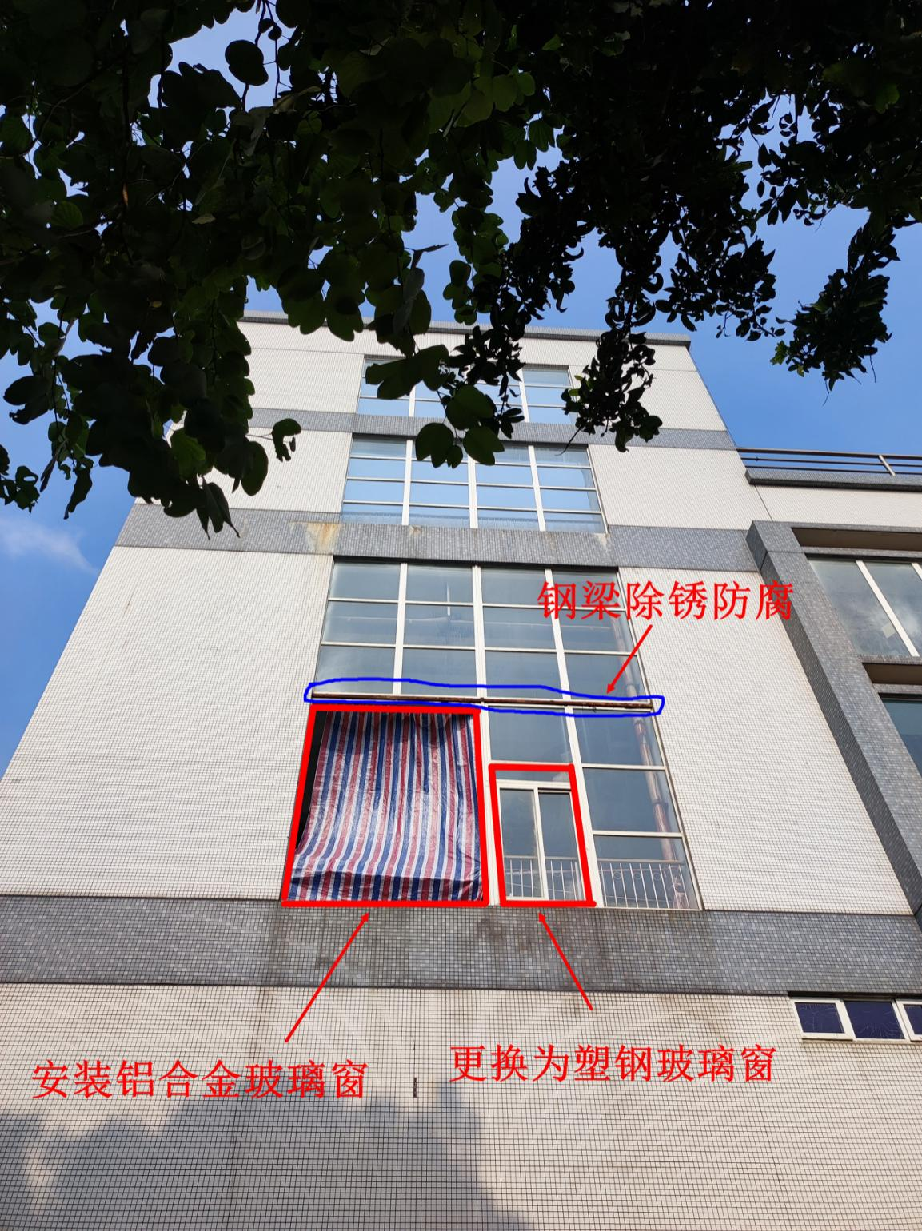
（室外）
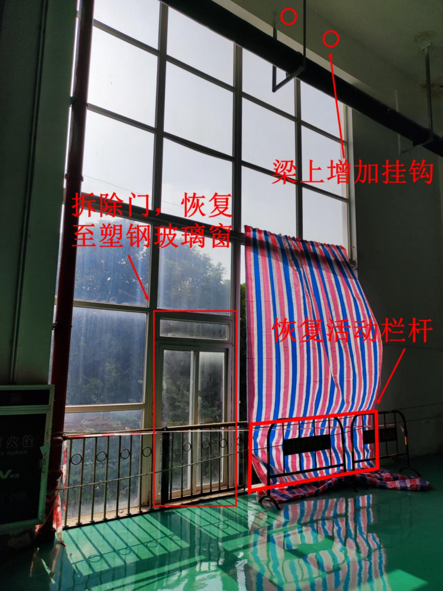
（室内）
铝合金窗设计参考图

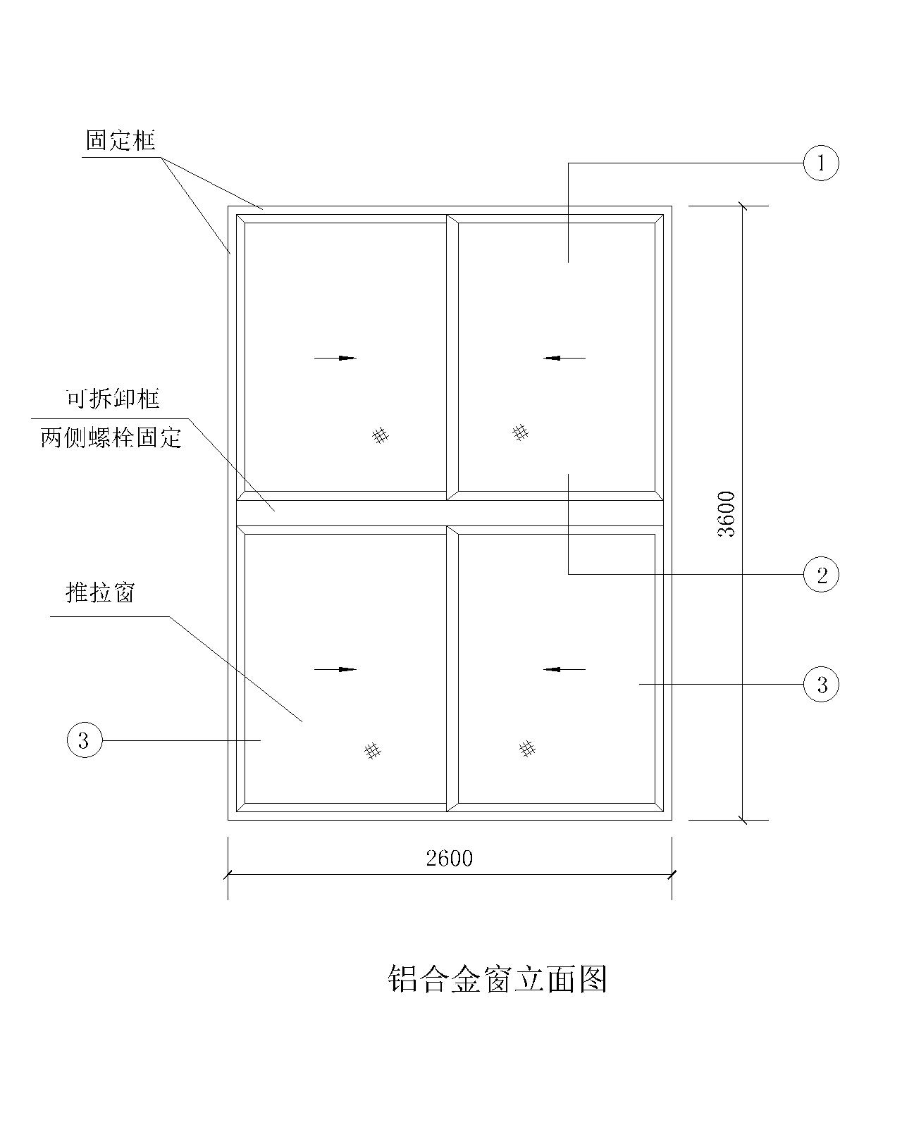
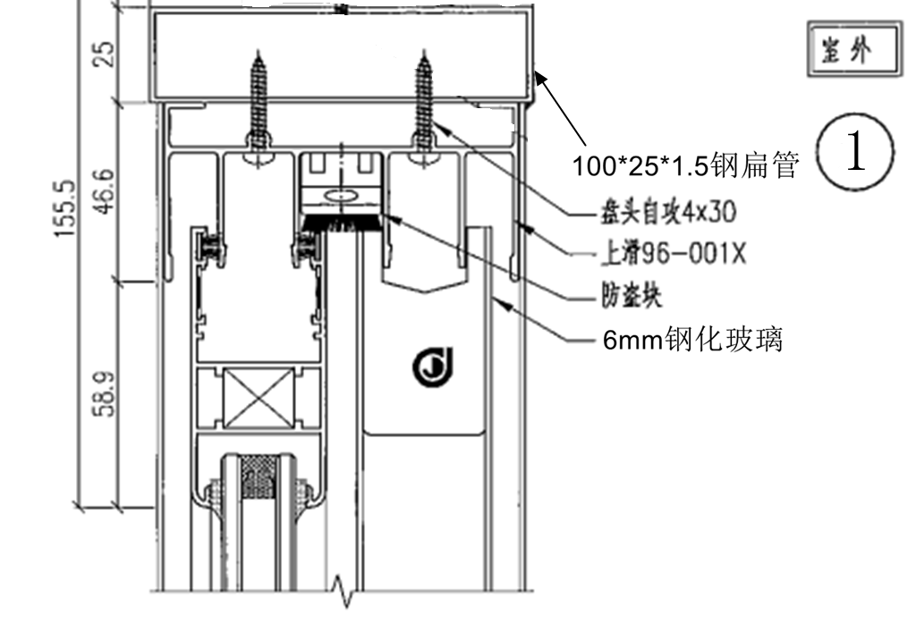
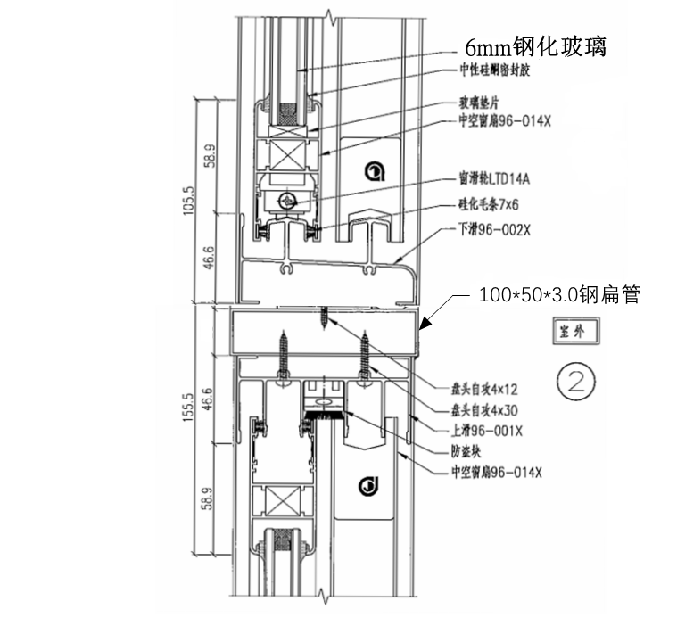

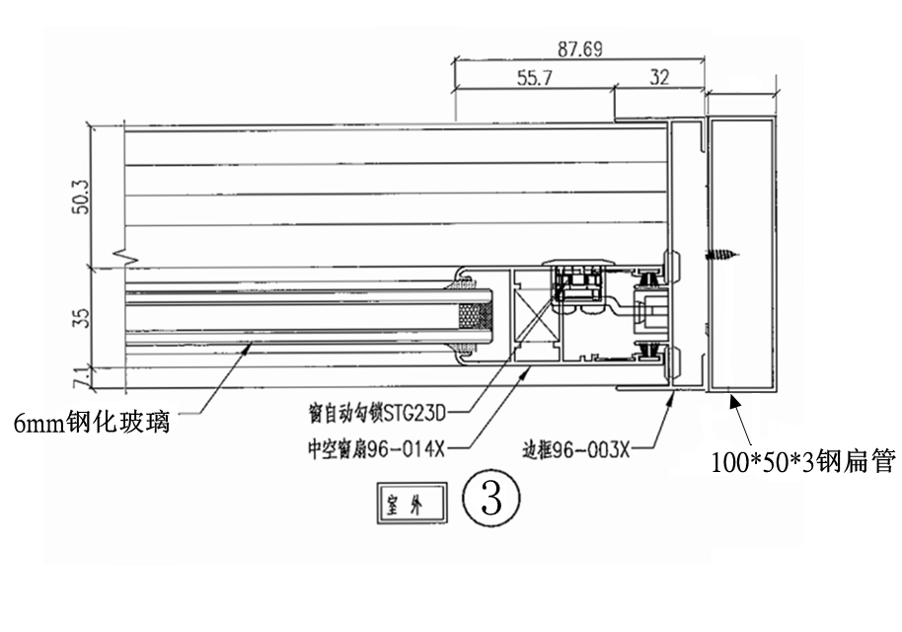

改造后示意图
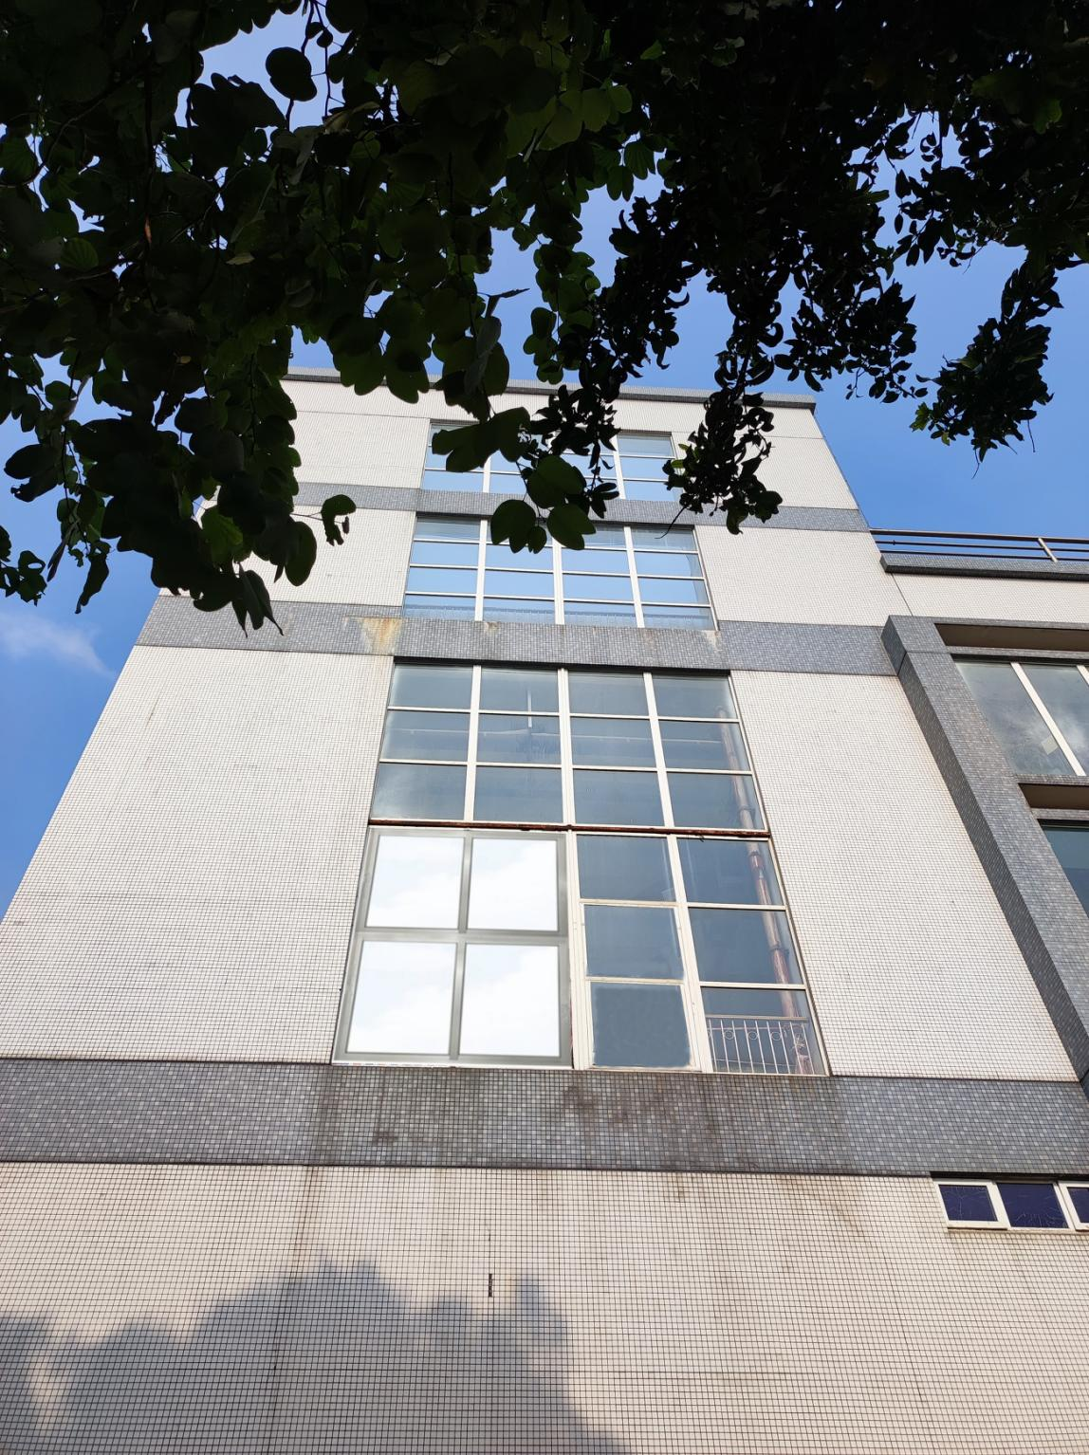
- 施工要求
1. 包建筑垃圾外运，完工后场地清理。
2. 安装人员进入施工现场必须正确佩戴安全帽，穿防滑工作鞋，在洞口边施工时应佩戴安全带。
3. 做好防护措施，保护好地面及周边窗户。
- 工程量及材料说明
以下工程量仅作参考，本项目由投标人包工包料（注明甲供材料除外），投标人勘踏现场后，应根据下表及结合现场实际情况综合考虑再进行报价。
主要工程量清单
序号 | 项目名称 | 项目特征 | 单位 | 数量 | 备注
1 | 制作安装铝合金玻璃窗 | 90系列铝合金，型材基材壁厚不小于1.4mm，6mm厚钢化玻璃  洞口大小约2.6*3.6m，分成4格推拉门扇  受力框采用钢扁管，需做防腐处理，规格详设计图  金属表面氟碳喷涂处理，颜色与现场接近，平均膜厚不小于45μm  五金：五金件需做表面处理，铜质双滑轮，下层门扇带钥匙锁 | m2 | 9.4
2 | 拆除塑钢门 | 洞口大小约1.3*2.4  含废料运弃 | m2 | 3.2
3 | 制作安装 塑钢玻璃窗 | 样式规格同现有  固定窗，上下两格，与旁边对齐 | m2 | 3.2
4 | 恢复栏杆 | 现成栏杆安装，需做成活动可开启式 | m | 2.7
5 | 挂钩 | 窗顶梁上安装挂钩，方便吊装拆卸窗扇  载重不低于200kg | 个 | 2
6 | 玻璃吸盘 | 铝合金-橡胶材质，双爪，吸盘直径12cm，垂直吸力不低于80kg | 个 | 2
7 | 钢梁除锈防腐 | 窗户中间钢梁，共4处，每条长度约5.6m  钢梁离室外地面高度约11.7米  钢梁表面除锈后刷两道白色氟碳漆 | 处 | 4
铝合金窗一般要求
1.产品表面应洁净、无污迹。框扇铝合金型材、玻璃表面应无明显的色差、凹凸不平、划伤、擦伤、碰伤等缺陷。
2.窗附件安装牢固，开启扇五金配件操控灵活，开启锁固五金配件安装位置正确，启闭无卡滞，安全玻璃应有3C标志。
3.窗框、扇杆件连接牢固，装配间隙应进行有效的密封。
4.铝合金门窗安装就位后，边框与墙体之间应作好密封防水处理。
5.下框室内侧翼缘设计有足够高度的挡水槽；室外侧合理设置排水孔，保证排水系统的通畅。
6.推拉窗的扇应有防止从室外侧拆卸的装置，应设置防止窗扇向室外脱落的装置。
7.窗扇需带锁扣，下排窗扇应采用带钥匙的锁。
8.铝合金材质牌号为6063-T5，铝型材选用兴发、坚美、凤铝、亚铝等，五金配件选用坚朗、立兴等国产知名品牌
- 项目工期、验收标准及质保期限
- 施工工期
本项目总工期为5天（含节假日，连续计算），具体开工日期以甲方通知为准。
- 工程验收标准及方式
工程验收标准：《建筑工程施工质量验收统一标准》（GB50300-2013）、《铝合金门窗工程技术规范》（JGJ214-2010）、铝合金门窗（GB/T8478-2020）及国家和行业相关的其他质量验收标准要求执行。
- 工程验收的方式：
- 施工单位在完工后，须提前3天提交工程验收进度计划给采购人，以便采购人组织相关人员对项目进行验收。
- 经采购人组织相关人员进行验收合格后，签发验收合格证明文件。
- 施工单位必须将产品所有资料（如有，包括但不限于设备检验合格证书、3C认证证书等）提交采购人，同时将与项目有关的竣工资料一式两份一起提交给采购人。
- 来料验收、过程验收及竣工验收。
- 质保期及质保期内需履行的特殊义务：1年，从竣工验收开始计算。
- 工程费用及支付方式
- 本工程采用综合单价包干，包工、包料、包工期、包质量、包安全、包安全文明施工、包验收、包调试、包结算、包资料整理、包综合治理、包风险、包利润和管理费等完成本项目的全部费用。
- 本项目的投标总价应包含投标人按施工现场现状及施工范围根据采购人要求完成项目约定全部工作所需的税费及相关措施费及合同实施过程中应预见和不可预见的费用等等。工程量清单和竞选范围内的报价如有漏计或漏项的，视为投标人单方面作出的让利，费用不另行增加。
- 付款方式
- 合同签订并进场后，甲方收到乙方请款资料后15个工作日内支付暂定合同总价30%的预付款。
- 项目全部完工并竣工验收合格并按甲方要求完成合同结算手续后，甲方收到乙方请款资料后15个工作日内支付工程款至合同结算总造价的95%。
- 质保期期满且乙方质保期义务按要求履行完毕后，甲方收到乙方请款资料后15个工作日内付清余款（不计利息）。
- 每次付款前，乙方应开具符合国家税务规定的等额合格的增值税专用发票给甲方。乙方晚于付款期限提供的，甲方付款期限相应顺延。
- 投标文件
根据采购人要求的投标文件格式，进行密封报价（盖章）。投标文件应包含以下内容：
- 商务部分（提供复印件，并加盖公章）
- 有效的企业工商营业执照、企业法人组织机构代码证书、税务登记证书（或三证合一）；
- 供应商调查表（格式见附件2）
- 法定代表人证明书、法定代表人授权委托书原件（格式见附件3和附件4）；
- 有效的安全生产许可证及资质证书；
- 本工程拟派项目负责人简历表（包括姓名、部门和职务、所学专业和毕业院校名称及毕业时间、主要资历、经验及承担过的类似项目，获得认证资质证书及复印件）；
- 近3年内(2018年1月1日至今) 完成过质量合格的类似项目业绩（需提供合同和验收报告等相关证明材料复印件）；
- 投标人认为有必要的其他材料复印件。
- 技术部分（格式自定，加盖公章）
施工方案：施工单位应充分了解现场条件，并针对本项目制定切实可行的施工方案，包括但不限于：
- 总体实施方案；
- 实施进度计划和工期承诺书；
- 确保实施进度的技术和组织措施；
- 确保安全文明施工的技术和组织措施；
- 投入的机械设备；
- 投标人认为其它需要说明的文字。
- 价格文件（加盖公章）
- 报价一览表（格式见附件1）
- 报价明细表：采用工程量清单计价，按本竞选文件所附工程量清单和乙供主要材料清单报价，并以此作为结算依据，包括但不限于工程量清单和乙供主要材料清单各项目单价及综合总报价，并注明未含税总价、税率和含税总价。
- 评标方法
本项目采用综合评估法，对投标人进行价格和信用评审，其中价格评审部分占90%，供应商诚信部分占10%，投标人评审得分=价格得分+诚信分。以经评审的最低投标报价作为评标基准价，当投标价等于评标基准价时价格分得满分，投标价每高于评标基准价1%扣1分，扣至0分为止。供应商诚信分以评标当天采购人供应商管理系统查到的分值直接计取（供应商诚信分原始分为0分），投标人不在供应商管理系统内的，诚信分按0分计算。供应商诚信分在采购人官方网站上定期公布。同时通过投标人资格审查（见附件5）和投标文件有效性审查（见附件6）后，各投标人按综合评分由高至低的顺序依次排列，排名第一为第一中标候选人。采购人对中标人实行信用评价管理，中标后采购人将中标人纳入供应商管理系统，按项目对中标人的合同履约行为进行考核，具体按采购人供应商管理办法进行。
- 勘踏现场
投标人有必要勘踏现场，充分了解清楚施工现场的环境和要求，以便投标人获取那些须投标人自己负责的有关编制投标文件和签署合同所涉及现场所有的资料。一旦中标，这种考察即被认为其结果已在中标文件中得到充分反映。考察现场的费用由投标人自己承担，如因对现场不了解导致报价的失误，由投标人承担。勘踏现场时间：2022年3月10日10时00分，集中地点：广州市番禺区大学城明志街1号信息枢纽楼一楼西门。勘踏现场联系人工程部贺工，联系电话：020-39302024。投标人未在规定时间勘踏现场的，采购人不再另行组织，由投标人自行前往勘踏。
- 递交投标文件
- 投标文件递交截止时间：2022 年3月14日北京时间15时00分前。以密封的形式提供投标文件到：广州市番禺区大学城明志街1号信息枢纽楼前台。投标文件信封或外包装上应当注明采购项目名称、投标人名称和“在（竞选文件中规定的开标日期）之前不得启封”的字样，封口处应加盖投标人印章。采购人接受现场递交或邮寄两种方式。采用邮寄方式的，应在邮寄外包装袋上注明“3#冷站玻璃窗改造工程”字样。投标人递交投标文件后，请联系采购人确认。
- 投标文件逾期递交、未送达指定地点的、或未按要求密封的，采购人有权不予受理。
- 公开发布
本竞选文件在广东建设工程信息网（网址：www.get-cn.com）、广州大学城投资经营管理有限公司网站（网址：https://www.gzuci.com/）、广州国企阳光采购服务平台（http://cg.gemas.com.cn/）同时发布。本竞选文件在各媒体发布的文本如有不同之处，以在广州大学城投资经营管理有限公司网站发布的文本为准。
- 采购人地址和联系方式
采购单位：广州大学城投资经营管理有限公司
联系地址：广州市番禺区大学城明志街1号信息枢纽楼9楼
联系人：廖先生
联系电话：020-39302079
附件1：报价一览表
附件2：供应商调查表
附件3：法定代表人身份证明书
附件4：法定代表人授权委托证明书
附件5：投标人资格审查表
附件6：投标文件有效性审查表
采购人：广州大学城投资经营管理有限公司
2022年3月14日
附件1
报价一览表

项目名称：3#冷站玻璃窗改造工程
序号 | 项目名称 | 投标价（单位：人民币元）
1 | 投标总价 | 大写：  小写：
其中 | 不含税总价 | 大写：  小写：
2 | 投标工期
3 | 工程质量标准
4 | 保修期限
5 | 拟委派的项目负责人 | 姓名
5 | 拟委派的项目负责人 | 技术职称
5 | 拟委派的项目负责人 | 联系电话

注：（1）投标总价为人民币报价。
（2）投标总价是所有需采购人支付的本次项目采购的金额总数，应包括竞选文件要求的全部内容，投标人完成本项目（如果中标）所必须的所有成本费用和投标人应承担的一切税费，包括但不限于全部人工费、材料、设备、工具、机具、安装运输、规费、措施费、合理利润、管理费、税费等及清理现场的费用、合同实施过程中应预见和不可预见的费用等等。
（3）若用小写表示的金额和用大写表示的金额不一致，以大写表示的金额为准。

投标人名称（盖章）：

日期： 年 月 日
附件2
供应商调查表
项目名称：3#冷站玻璃窗改造工程
供应商名称 |  |  |  |  |  |  |  | 法人代表
详细地址 |  |  |  |  |  |  |  | 邮 编
成立日期 |  |  |  |  | 营业执照号码 |  |  | 发证机构
固定电话号码 |  |  |  |  | 传真号码 |  |  | 注册资金
公司类型 |  |  |  |  |  |  | 机构性质
项目联系人 |  |  |  |  |  |  | 联系电话
经营范围
序号 | 资质证书（认证项目）名称 |  |  |  |  |  |  | 发证机关
1
2
3
主要服务行业 |  |  |  |  |  | 主要客户
近三年类似业绩
序号 | 服务单位 |  |  |  |  | 项目内容
1
2
3
报名单位（盖章）：

日期：2022年 月 日
附件3
法定代表人身份证明书

在我单位任 职务，是我单位法定代表人，身份证号为 ，特此证明。

（单位盖章）

日期：2022年 月 日
单位通信地址：

邮政编码： 单位联系电话：

附：法人代表身份证正反面或其他身份证明材料复印件

附件4
法定代表人授权委托证明书

兹授权（委托代理人姓名）为我方委托代理人，其权限是：办理 （采购单位名称）组织的“ （项目名称）”的投标和合同执行，以我方的名义处理一切与之有关的事宜。
本授权书自年月日签章之日起生效，特此声明。
附：代理人性别： 年龄： 职务：
身份证号码：
（营业执照等）注册号码：
企业类型：
经营范围：
附：被授权人有效身份证正反面或其他身份证明材料复印

（单位盖章）：

法定代表人（签字或盖章）：
被授权人（签字或盖章）：
日期： 2022年 月 日
说明：法定代表人亲自办理投标事宜的，无需提交本证明书。

附件5
投标人资格审查表

项目名称：3#冷站玻璃窗改造工程
序号 | 评审内容 | 备注
1 | 具备有效的工商营业执照、企业法人组织机构代码证书、税务登记证书（或三证合一）（复印件盖章）
2 | 法定代表人证明书原件或法定代表人授权委托书原件
3 | 具备以下其中一种资质：  1. 建筑装修装饰工程专业承包贰级或以上资质。  2. 建筑工程施工总承包叁级或以上资质
4 | 有效的安全生产许可证（复印件盖章）
5 | 近3年内(2019年1月1日至今) 完成过质量合格的类似项目施工业绩（需提供合同和验收报告等相关证明材料复印件）
 | 评审结论（通过/不通过）
注：
- 投标人分栏中填写“√”表示该项符合竞选文件要求，“×”表示该项不符合竞选文件要求，“○”表示无该项内容；
- 经评标委员会审核后，出现一个“×”的结论为“不通过”，即按废标处理。
- 表中全部条件满足为“通过”，同意进入下一阶段评审。
- 如对本表中某种情形的评委意见不一致时，以评标委员会过半数成员的意见作为评标委员会对该情形的认定结论。
评委签名：
日 期： 年 月 日

附件6
投标文件有效性审查表

项目名称：3#冷站玻璃窗改造工程
序号 | 评审内容 | 投标人
1 | 投标文件未按竞选文件的规定密封、盖章和签署；
2 | 投标文件未按竞选文件规定的格式填写，内容不全或关键字迹模糊、无法辩认；
3 | 对同一竞选项目出现两个或以上的投标报价，且没声明哪个有效；
4 | 投标总报价低于企业自身成本；
5 | 投标报价超过采购限价；
6 | 工期不满足竞选文件要求的；
7 | 施工方案或施工组织设计未响应竞选文件中已明确必须要作实质性响应的内容；
8 | 投标文件附有采购人不能接受的条件；
9 | 不符合竞选文件中规定的其他实质性要求。
 | 评审结论（通过/不通过）
注：
- 投标人分栏中填写“√”表示该项符合竞选文件要求，“×”表示该项不符合竞选文件要求，“○”表示无该项内容；
- 经评标委员会审核后，出现一个“×”的结论为“不通过”，即按废标处理。
- 表中全部条件满足为“通过”，同意进入下一阶段评审。
- 如对本表中某种情形的评委意见不一致时，以评标委员会过半数成员的意见作为评标委员会对该情形的认定结论。
评委签名：
日 期： 年 月 日

